Handreiking Sociaal Werk in gebouwen en locaties in 1,5-meter-samenleving

- VOORAF

- Deze handreiking is bedoeld ter verdere uitwerking. Per locatie kunnen er specifieke situaties zijn die aanpassingen vereisen.
- Het gaat in deze handreiking om sociaal werk ‘in den brede’: dus ijkgerichte activiteiten, activiteiten voor ouderen, jongeren, enz.
- Indien u meer zekerheid wenst over de toepasbaarheid: stem af met de GGD, de Veiligheidsregio, of eventueel burgemeester.
- Check altijd de laatste stand van zaken op Rijksoverheid.nl.

Gebouwen & Praktische aanbevelingen voor gebouwbeheerders om verspreiding van het coronavirus te minimaliseren:
Er kan niet worden uitgesloten dat virusdeeltjes lang in de ruimtelucht aanwezig blijven zweven en weer ingeademd kunnen worden.
Verhogen van de ventilatiehoeveelheid draagt in het algemeen bij tot het versneld afvoeren van lucht met virusdeeltjes.
Meer adviezen vindt u op de website van Techniek Nederland.

- REGELS

Organisatie
- Stel een corona-verantwoordelijke aan.
- Regels hangen bij de ingang van het bedrijf en worden binnen herhaald.
- Regels voor bezoekers en klanten staan ook op de website (pop-up of homepage).
- Beperk bijeenkomsten op locatie voorlopig tot 30 mensen, inclusief medewerkers.
- Werk met klanten/ bezoekers alleen op telefonische afspraak.
- Check gezondheid klanten/ bezoekers bij het maken van een afspraak ( zie ook Medewerkers 12 en 13).
- Regels voor klanten/bezoekers worden ook digitaal gecommuniceerd bij bevestiging afspraak/reservering.
- Werkzaamheden waarvan de aard van het werk het toelaat, kunnen/worden vanuit huis gedaan.
- Zorg dat iedereen 1,5 meter afstand tot elkaar kan houden door dosering en routering (striping op de grond; eenrichtingverkeer, enz).
- Zorg waar nodig voor beschermingsmiddelen, bijvoorbeeld (plastic) schermen voor balies/recepties.
- Zorg waar nodig voor persoonlijke beschermingsmiddelen (mondkapjes, brillen, handschoenen).
- Maak algemene ruimtes regelmatig op reguliere wijze schoon.
- Maak contactoppervlakken en aanraakpunten meerdere keren per dag schoon op de reguliere wijze. Frequentie afhankelijk van gebruiksintensiteit en vervuiling (en in overleg met schoonmaakbedrijf).’
- Geef medewerkers een uitgebreide schriftelijke instructie over de wijze waarop het protocol in de diverse locaties van het bedrijf moet worden uitgevoerd.
- Geef medewerkers de instructie dat zij klanten/bezoekers moeten aanspreken op ongewenst gedrag bij overtreding van de regels.
- Werk zoveel mogelijk in vaste teams
- Zorg voor handhaving van de regels in en om het bedrijf; maak hierover duidelijke afspraken met het management.
- Zorg voor updates op de afspraken, indien relevant.

Medewerkers
- Werk met klanten/ bezoekers alleen op telefonische afspraak.
- Check gezondheid klanten/ bezoekers bij het maken van een afspraak.
- Doe een nieuwe gezondheidscheck bij binnenkomst van bezoekers; laat alleen klanten/ bezoekers toe die zelf geen klachten hebben en waarbij ook huisgenoten vrij zijn van klachten ( zie ook punt 12 en 13).
- Houd 1,5 meter afstand van elkaar en zorg voor 1,5 meter afstand tussen klanten/ bezoekers.
- Schud geen handen.
- Deel je werkbenodigdheden niet met anderen.
- Houd werkmaterialen schoon en gereedschap schoon. (zie ook Organisatie 10 en 11)
- Was je handen frequent, volgens de instructie. In ieder geval voor het eten, na toiletbezoek, na het reizen met het openbaar vervoer, na het schoonmaken, telkens bij binnenkomst op locatie.
- Gebruik alleen papieren handdoekjes
- Hoest en nies in de elleboog en neem papieren zakdoekjes van thuis mee.
- Gebruik papieren zakdoekjes slechts eenmalig.
- Blijf thuis als je een van de volgende klachten hebt: neusverkoudheid, loopneus, niezen, keelpijn, lichte hoest, verhoging (tot 38 C°).
- Blijf thuis als iemand in jouw huis koorts heeft (vanaf de 38 C°) en/of benauwdheidsklachten.

Klanten/ bezoekers locaties sociaal werk:
- Houd 1,5 meter afstand.
- Kom alleen op afspraak of met een reservering.
- Kom alleen of met maximaal 2 andere personen, of kom met personen uit jouw huishouden.
- Vermijd het openbaar vervoer.
- Kom op de afgesproken tijd.
- Blijf thuis als je een van de volgende klachten hebt: neusverkoudheid, loopneus, niezen, keelpijn, lichte hoest, verhoging (tot 38 C°).
- Blijf thuis als iemand in jouw huis koorts heeft (vanaf de 38 C°) en/of benauwdheidsklachten.
- Schud geen handen.
- Volg altijd de aanwijzingen van het personeel op.
- Ga voorafgaand aan het bezoek thuis naar het toilet; vermijd het toilet op locatie.
- Vermijd liften; anders maximaal 2 personen per lift
- Was voorafgaand aan het bezoek je handen met zeep, minimaal 20 seconden. Gebruik bij voorkeur papier handdoekjes voor het afdrogen van je handen.
- Indien relevant: betaal met pin of contactloos (pin of mobiel).

Leveranciers:
- Houd 1,5 meter afstand.
- Meld een kwartier voor tijd wanneer je arriveert.
- Draag handschoenen.
- Spreek vooraf af waar de spullen worden geplaatst.
- Overweeg bezorging tot de deur.

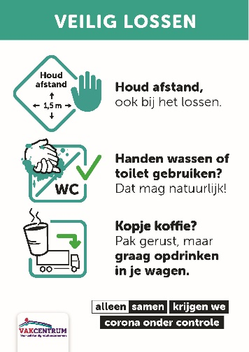

- UITWERKING

1. Omschrijving ruimtes in sociaal werk locatie
- Maak minimaal één keer per dag alle werkplekken schoon met reguliere schoonmaakmiddelen, -materialen en -methode. Bijvoorbeeld aan het begin of einde van de dag.
- Zorg dat afhankelijk van bezetting en wisseling op de flexplekken, de flexplekken tussentijds schoongemaakt worden door een dagkracht. Bijvoorbeeld tijdens lunchtijd. Bepaal de frequentie in overleg met het schoonmaakbedrijf.
- Laat de gebruikers van de (flex)plekken zelf de veel gebruikte oppervlakken van hun eigen flexplek tussentijds schoonmaken. Dat gaat dan om bijvoorbeeld toetsenbord, vast telefoontoestel, bureaublad, productiemiddellen.
- Zorg dat er voldoende schoonmaakmiddelen zijn (bijvoorbeeld reinigings-/alcoholdoekjes) op iedere flexplek om dit uit te kunnen voeren.
- Zorg voor duidelijke communicatie richting de gebruiker, bijvoorbeeld via een bureaukaartje, beeldscherm of instructiekaart.
  - Wat moet men met het schoonmaakmiddel (instructie)?
  - Wat te doen als het op is? Bij wie moeten ze nieuwe halen?
  - Eventueel uitleg over het schoonmaakmiddel.

2. Feitelijke omschrijving hoe de 1,5 gehaald wordt op locatie
Zie lijst van mogelijke maatregelen hieronder

Maatregelen die aantallen beheersen en 1,5 m afstand inrichten

- Breng het maximum aantal medewerkers in kaart waarmee 1,5 meter gehaald wordt (kantoor).
- Adviseer geen lift te gebruiken en beperk in ieder geval het aantal personen in de lift (max 2 personen bijvoorbeeld).
- Breng het maximum aantal bezoekers in kaart waarmee 1,5 meter gehaald wordt.
- Klanten worden zo veel mogelijk digitaal bediend.
- Klanten moeten eerst een afspraak maken. Bezoekers moeten vooraf reserveren.
- Bepaal welke deuren open kunnen blijven staan zodat er minder aangeraakt hoeft te worden.
- Beperk het aantal bezoeker via het systeem van reserveringen.
- Zet minder tafels en stoelen neer zodat 1,5 meter gehaald wordt.
- Breng in de locaties waar dat kan met pijlen op de vloer routering aan (1- of 2-richtingsverkeer).
- Markeer de 1,5 meter afstand voor de balies (wachtlijnen)
- Plaats plastic schermen als 1,5 meter afstand niet gehaald wordt (bijvoorbeeld bij balies).
- Zorg dat de schoonmaker veilig kan werken met voldoende afstand tot andere mensen, of vraag schoonmakers voor/ na kantoortijden schoon te maken
- Of anders: Zorg dat de ruimte waar de schoonmaker aan het werk is, niet toegankelijk is voor anderen, of zet een voldoende grote werkruimte rondom de schoonmaker af.

- COMMUNICATIE (onderscheid aanbrengen naar ondernemers/werknemers/klanten en bezoekers/leveranciers)
- Hang posters met regels op in locaties op waar medewerkers en/of bezoekers regelmatig komen. Ook bij de ingang moeten ze duidelijk zichtbaar zijn.

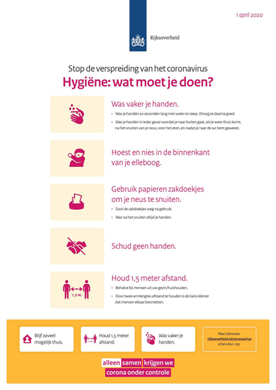 | 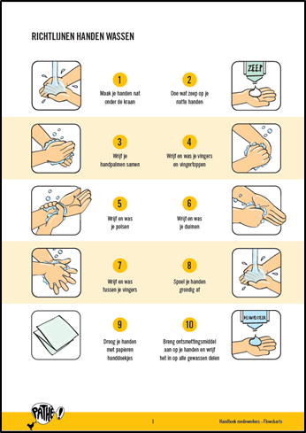 | 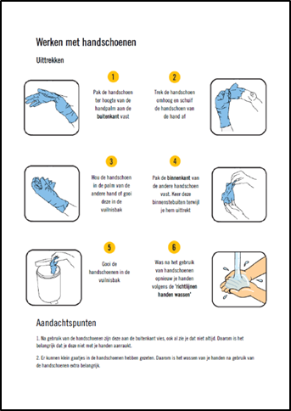

- Zet de regels voor klanten ook op de website (pop-up of homepage).
- Plaats foto’s / plaatjes van good practices in het protocol.
- Hang handen was-instructie op bij wasbakken.

- Schoonmaak en hygiëne
Hiervoor is standaard voorlichtingsmateriaal beschikbaar vanuit de branche op basis van RIVM-richtlijnen:
Voorkom besmetting:
- Wijs gebruikers op de algemene hygiënemaatregelen van het RIVM.
- Laat ze bij het betreden en het verlaten van ruimtes hun handen wassen (en eventueel desinfecterende handgel gebruiken)
Algemeen:
- Maak algemene ruimtes op reguliere wijze schoon.
Overleg (met het schoonmaakbedrijf) of verhoging van de schoonmaakfrequentie noodzakelijk is, gezien gebruiksintensiteit en mate van vervuiling.
Contactoppervlakken en aanraakpunten:
- Maak contactoppervlakken en aanraakpunten meerdere keren per dag schoon op de reguliere wijze.
- Frequentie afhankelijk van gebruiksintensiteit en vervuiling (en in overleg met schoonmaakbedrijf).
Sanitair:
- Schoonmaken op reguliere wijze.
- Contactpunten en handenwas-faciliteiten ook goed schoonmaken.
- Frequentie in overleg (met schoonmaakbedrijf) vaststellen.
- Zorg voor voldoende (aanvulling van) (vloeibare)zeep en materialen om handen af te drogen.
- Gebruik bij voorkeur papieren handdoekjes.

Laat de schoonmaker veilig zijn werk doen:
- Zorg dat de schoonmaker veilig kan werken met voldoende afstand tot andere mensen.
- Zorg dat de ruimte waar de schoonmaker aan het werk is, niet toegankelijk is voor anderen, of zet een voldoende grote werkruimte rondom de schoonmaker af.

